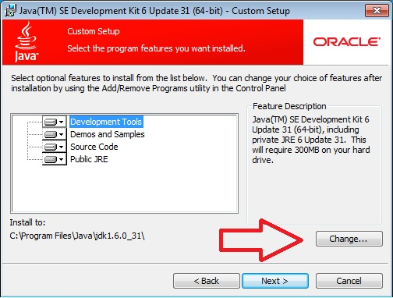

Installation von Java JDK
Die Installation von JAVA JDK kann mit Hilfe des Wizards ohne größere Eingriffe erfolgen. Sollte der Installationpfad angepasst werden müssen, geschieht dies im zweiten Schritt (siehe Screenshot). Alle anderen Einstellungen können wie voreingestellt belassen werden.
Einige Anwendungen erwarten korrekt gesetzte Umgebungsvariablen (Environment-Variablen) (passen Sie die Pfadangaben an Ihre Java-JDK-Verzeichnisse an):
Benutzervariablen setzen: JAVA_HOME C:\Programme\Java\jdkVERSION
Systemvariablen erweitern um: Path <vorherigerPath>;C:\Programme\Java\jdkVERSION\bin

